 | 台山市人民法院订制牌匾采购需求书
序号 | 项目 | 样式 | 成品尺寸 | 制作要求 | 单位 | 数量 | 内容
1 | 不锈钢烤漆牌匾 | 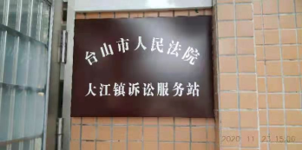 | 70*50cm | 304不锈钢，板材足厚0.7mm,四边弯边高度3cm，上下做暗扣，环保水漆焗漆,底色：赭红色。 | 个 | 10 | 台山市人民法院调解中心、山市人民法院四九镇诉讼服务站、台山市人民法院白沙镇诉讼服务站、台山市人民法院冲蒌镇诉讼服务站、台山市人民法院都斛镇诉讼服务站、台山市人民法院赤溪镇诉讼服务站、台山市人民法院汶村镇诉讼服务站、台山市人民法院深井镇诉讼服务站、台山市人民法院北陡镇诉讼服务站、台山市人民法院川岛镇诉讼服务站
2 | 调解室门牌 | 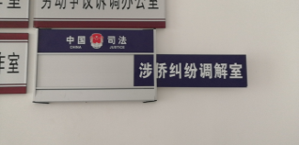 | 30*18cm | 外框铝质型材，文字部分工艺；钢板热转印，可更换，不含安装 | 个 | 5 | 台山市人民法院纠纷调解室、台山市人民法院金融纠纷调解室、台山市人民法院劳动争议调解室、台山市人民法院交通事故纠纷调解室、台山市人民法院家事纠纷调解室
1.本项目预算（最高报价上限价）为人民币4100元；若报价超过项目该预算，报价将视为无效。
2.报价总价为为完成本项目的全部费用，包含全额含税发票、合同实施过程中的应预见费用等。
3.货物在成交供应商交货时进行验收，验收标准：按本项目询价文件的质量要求和技术指标、成交供应商的响应文件及承诺与合同约定标准进行验收。

